Шаблонизатор документов

Требования к продукту:

<https://docs.google.com/document/d/1sUmL-janAwc0esI5eZcEeEpQ26sfKSC6AjqwARISaZI/edit#heading=h.mer2cfx8fa6x>

План тестирования:

<https://docs.google.com/document/d/1-VpjwktTtH_es8o_F5fen3Kd-wWHrq_TWycdVcBM5b8/edit>

Тест-кейсы:

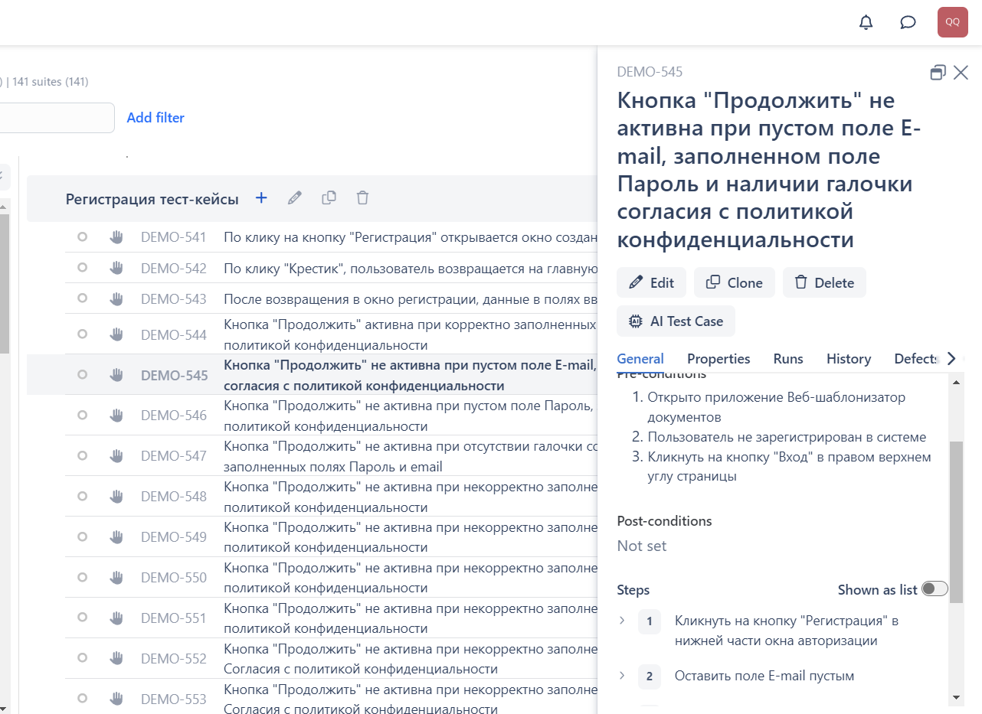

Баг-репорт на github:

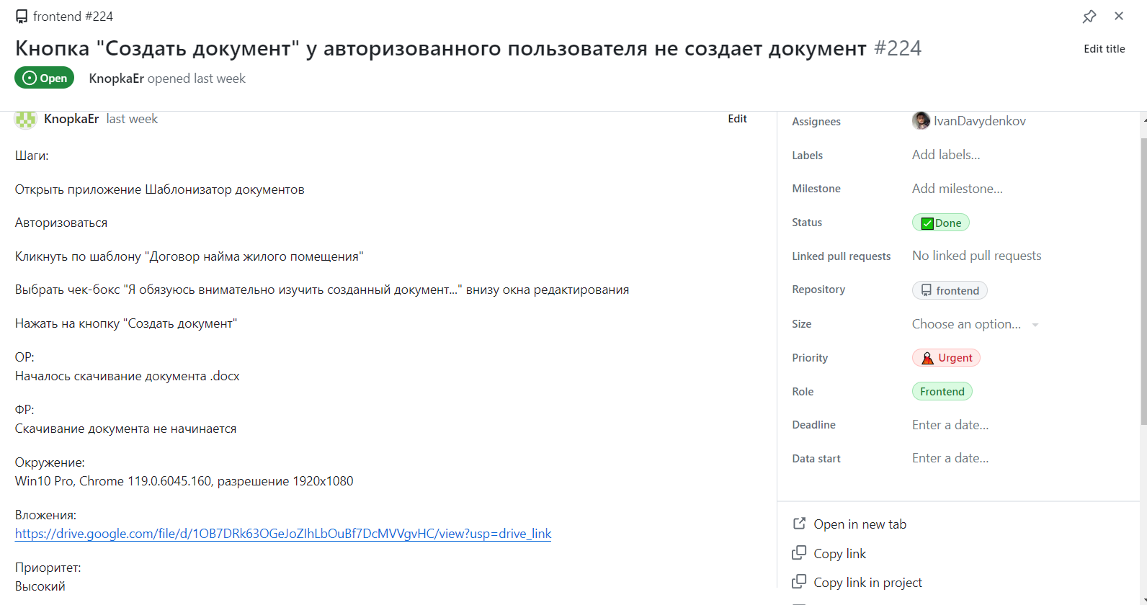

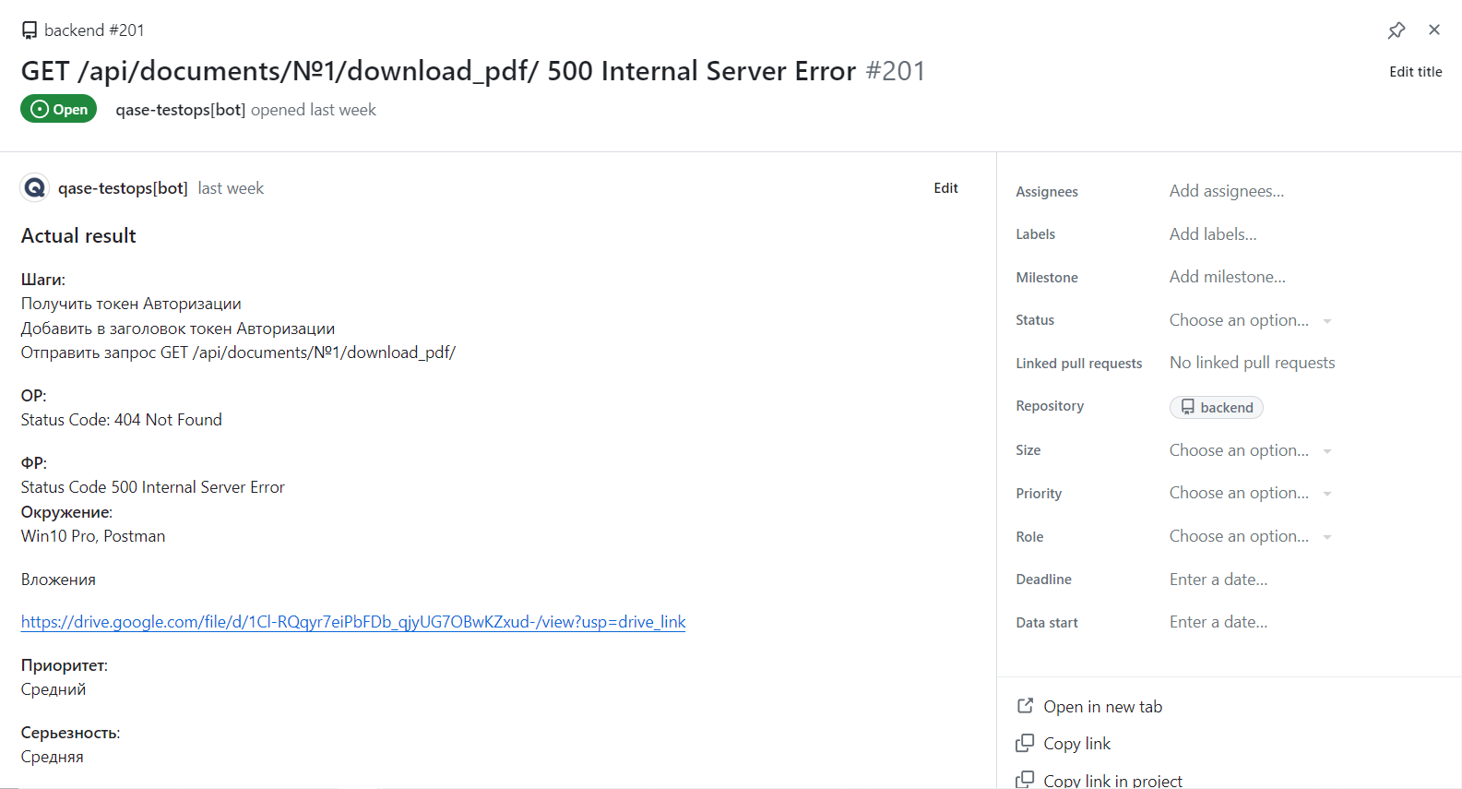

Отчет о тестировании из QASE.io

